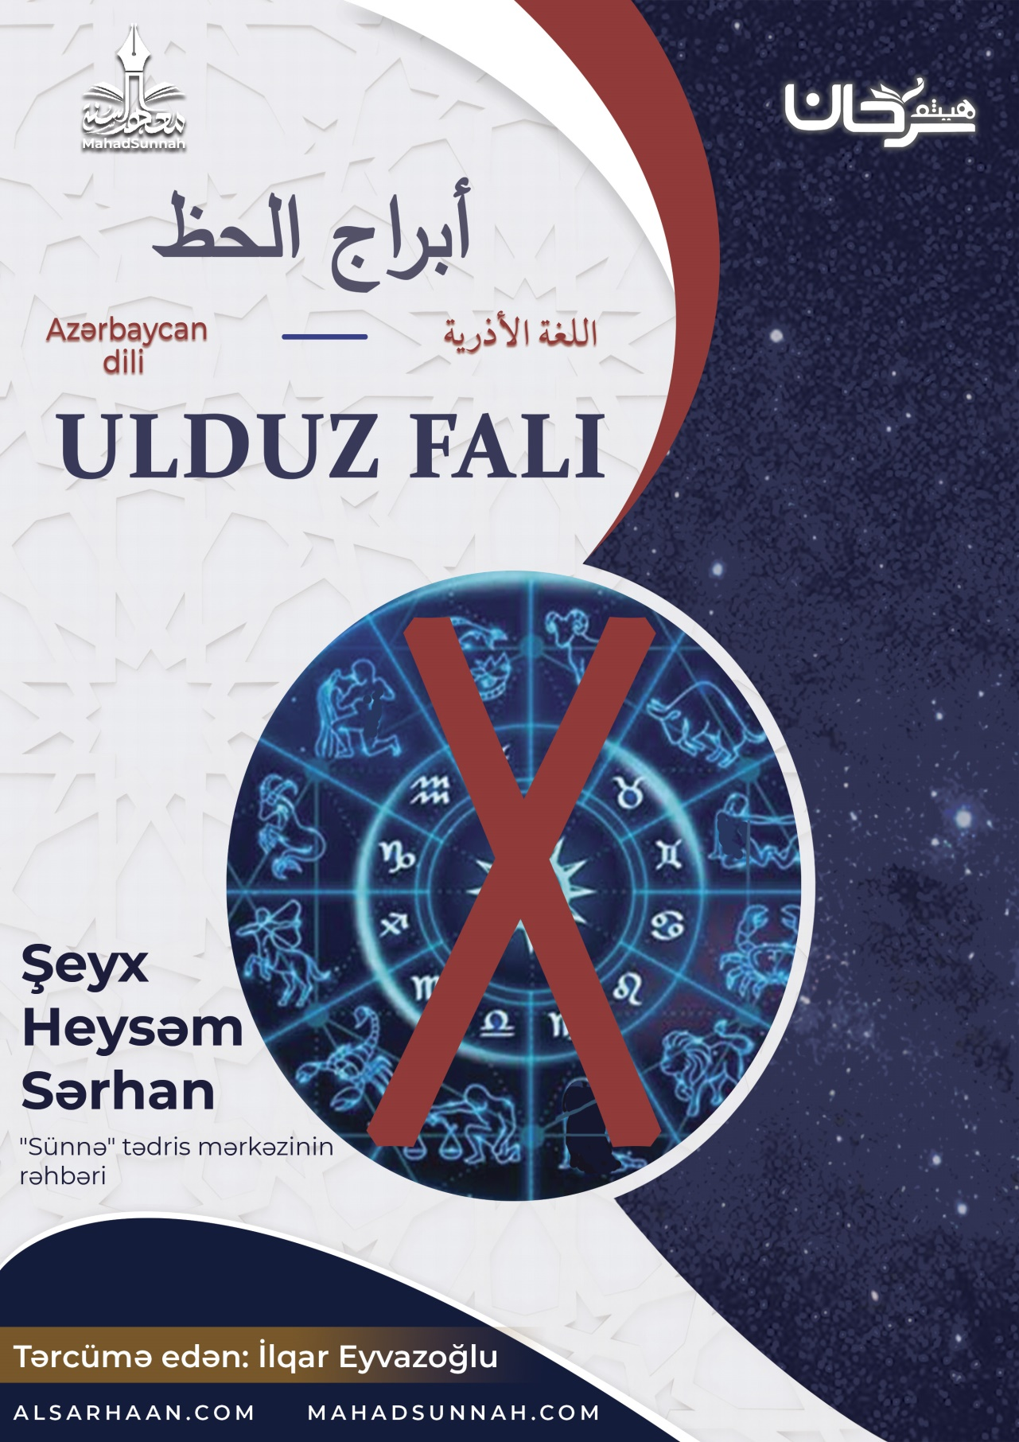
Bürcünüz nədir?
Bürclər və astronomiya dünyasına xoş gəlmisiniz.
\

Ulduz falı nədir?
Göydə on iki bürc var. Günəşin il boyu hərəkətləri ilə tanınır.
Ona adlar və simvolik şəkillər təyin edilib.
Misal olaraq, Buğa, Xərçəng, Şir, Əqrəb və başqa bürclər kimi.
Astronomik proqnozlaşdırma prosesi qəzetlərin, kanal proqramlarının və kommunikasiya saytlarının manşetlərinə çevrilib.
“Bu günkü ulduz falınız”, “bu həftədəki ulduz falınız”, “talehini bil” kimi parlaq başlıqlar altında gözəçarpan aldadıcı sözlərdən istifadə edərək bu iluziyaya davam edirlər.
Bürclərə əməl etmək iki növə bölünür:
- Birinci növ: Böyük küfr olması
Bu, əgər bürclərə inanarsa ki, o özü-özlüyündə qeyb əlamətlərinə işarə edir.
Yaxud o, qeybə dəlalət etdiyinə etiqad edirsə. Yaxud münəccimlərin qeyb elminə dair iddialarına inanırlarsa. Çünki bu qeyb elmini Uca Allahdan başqasına aid edir.
- İkinci növ: Haram, kiçik küfr və böyük küfrə aparan yol olması.
Bu da o zaman olur ki? Əgər onların özünün qeybə dəlalət etdiyini deyil, bu bürclərdə və onların zamanlarında baş verənləri əldə etmək üçün sadəcə səbəblər olduğunu düşünərsə.
Və ya sadəcə əylənmək üçün və ya bunun düz çıxıb-çıxmayacağını yoxlamaq üçün bununla məşğul olmaq.

